关于激活和应用医保电子凭证的告知书

全体教职员工和学生：
医保电子凭证由国家医保信息平台统一签发，是基于医保基础信息库为全体参保人员生成的医保身份识别电子介质，具有身份凭证、信息记录、自助查询、医保结算、缴费及待遇领取、办理医保业务等功能。参保人员激活应用电子医保凭证后，能够在互联网上高效、安全地享受医疗保障部门的各项公共服务，可实现就医购药“脱卡支付”，参保人员跨地区就医结算更加便捷。
当前，我市正在推进医保电子凭证应用工作，医保电子凭证已可以在常熟市所有定点药店实现扫码购药，并将在陆续覆盖到全市所有定点医疗机构。为进一步提高我市医保电子凭证激活率，请各位参保人员配合激活本人的医保电子凭证，并倡议各位为家里老年人及小孩激活医保电子凭证，尽早感受到应用医保电子凭证带来高效便捷的好处，真正做到“一码在手，医保无忧”。

常熟市医疗保障局
2020年12月29日

激活方法：
1、微信 （激活可参与奖励活动）
扫码进入小程序，打开医保电子凭证激活页面，即可激活
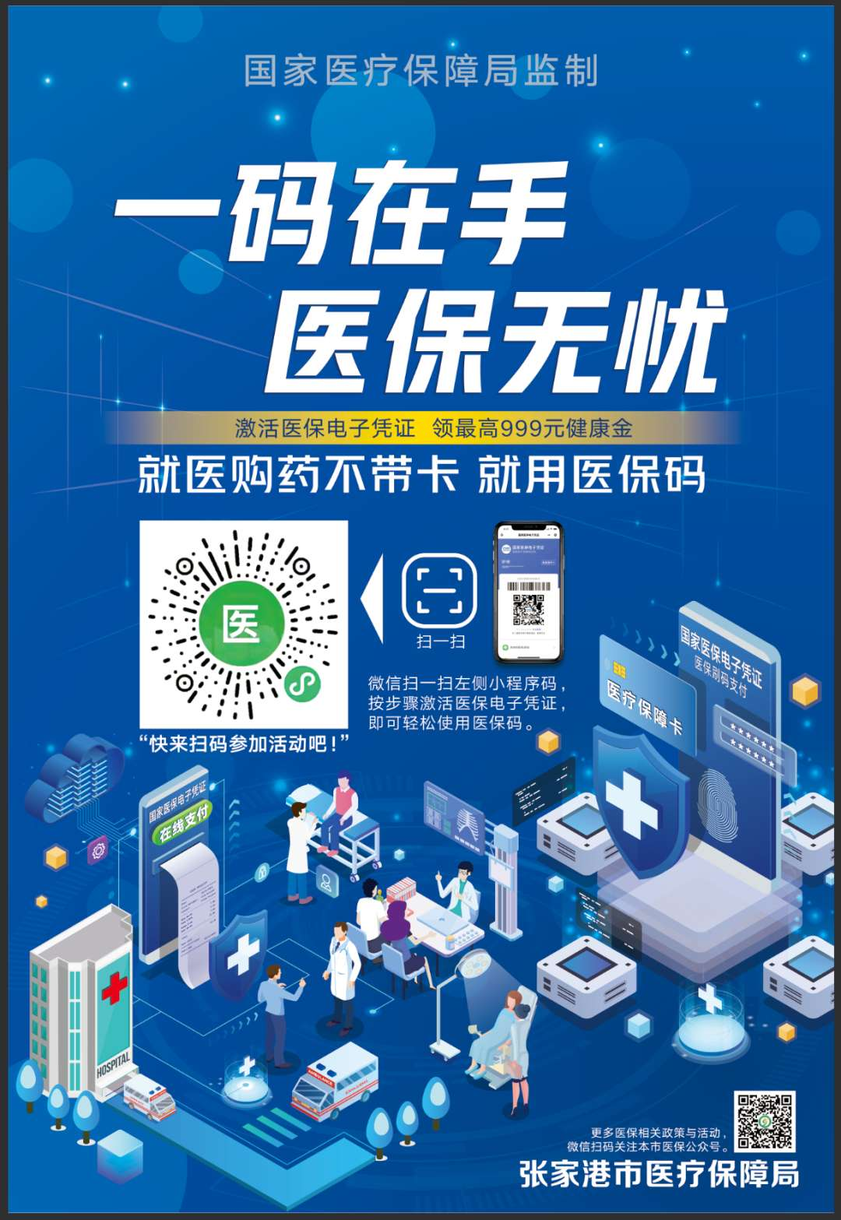

2、支付宝 （激活可参与奖励活动）
搜索“医保电子凭证”，点击进入“国家医保局权威发布”，按提示操作。
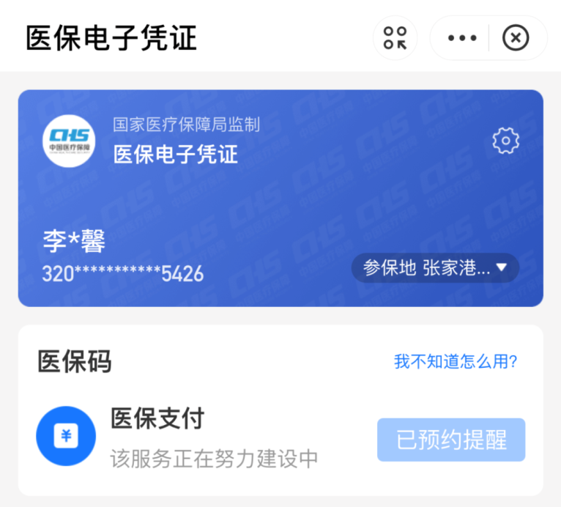
3、“江苏省医保云”“国家医保服务平台”“云闪付”均可操作，下载完成后打开APP，按提示操作，还可以通过中国农业银行、中国工商银行、中国银行、建设银行、交通银行等国有金融机构手机APP进行医保电子凭证激活。

- 帮助老人和孩子激活医保电子凭证
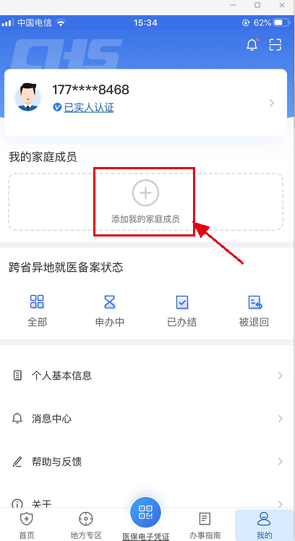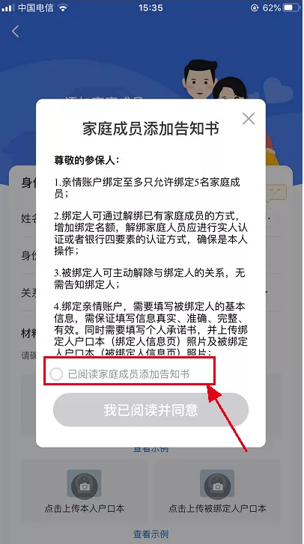
第一步：点击底部菜单栏【我的】进入 第二步：请仔细阅读《家庭成员添加告知
个人中心页面，在【我的家庭成员】 书》，确认无误后点击【我已阅读并同意】
版块点击图标“+”添加亲情账户。 按钮进入家庭成员信息填写页面。
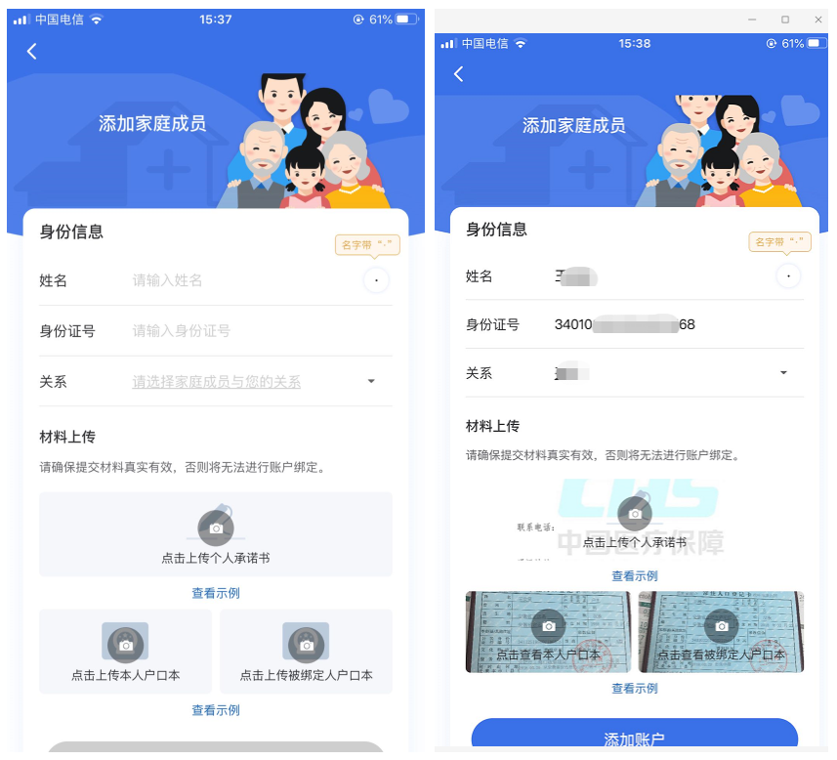
第三步：请在此页面准确填写家庭成员的姓名、身份证号，选择家庭成员与您的关系。确认上述信息准确无误后，点击相机图标并按照示例上传个人承诺书、本人户口本及被绑定人户口本。

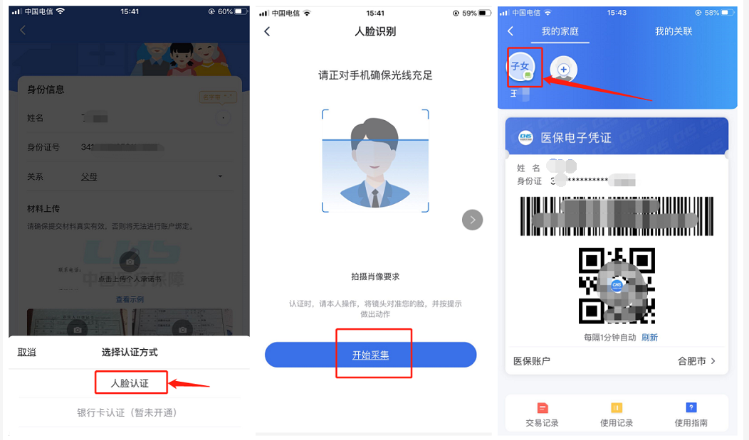
第四步：如果您添加的家庭成员小于16周岁，直接点击【添加账户】按钮即可完成账户关联。如果您添加的家庭成员大于16周岁，点击【添加账户】按钮，通过“人脸认证”后即可完成账户关联。使用时，点击【我的】进入个人中心的【我的家庭成员】版块，点击该家庭成员图标，出示其医保电子凭证即可办理医保业务了。
附：国家医疗保障服务平台APP扫码下载链接：

（安卓手机版) （苹果手机版）
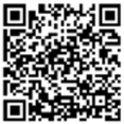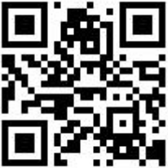

了解更多医保电子凭证和医保政策知识，请关注“常熟医保”微信公众号。

